Министерство науки и высшего образования Российской Федерации
Муромский институт (филиал)
Федерального государственного бюджетного образовательного учреждения высшего образования
«Владимирский государственный университет
имени Александра Григорьевича и Николая Григорьевича Столетовых»

Факультет ИТР
Кафедра ПИн

ЛАБОРАТОРНАЯ
РАБОТА №4

По Коллективная разработка приложения с использованием GitHub

Руководитель
Астафьев А.В.
(фамилия, инициалы)

(подпись) (дата)

Студент ПИн - 121
(группа)
Ермилов М.В.
(фамилия, инициалы)

(подпись) (дата)

Муром 2023
Лабораторная работа №4

Тема: Работа с Team Explorer Visual Studio.
Цель: Приобрести первоначальные навыки работы с Team Explorer Visual Studio.
Задача: Дана точка на плоскости с координатами (х, у). Составить программу, которая выдает одно из сообщений «Да», «Нет», «На границе» в зависимости от того, лежит ли точка внутри области, вне области или на ее границе. Области задаются радиусами окружностей (r1, r2).

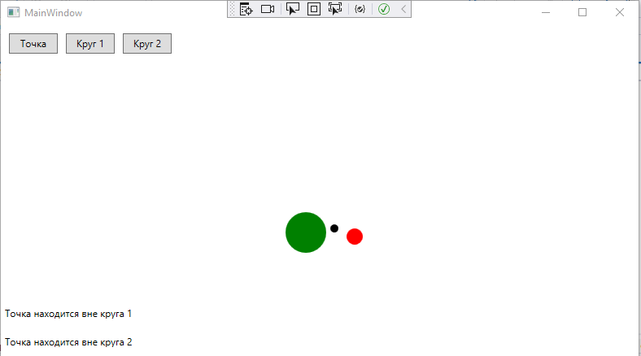

Рисунок 1 - Пример приложения

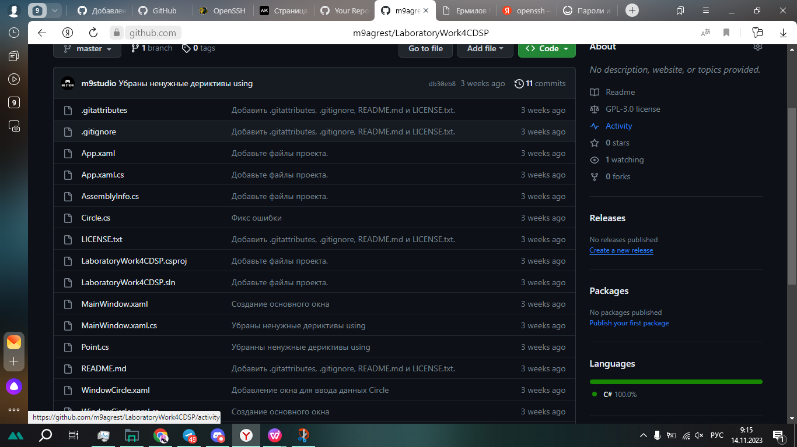
Рисунок 2 - Репозиторий где находится сайт

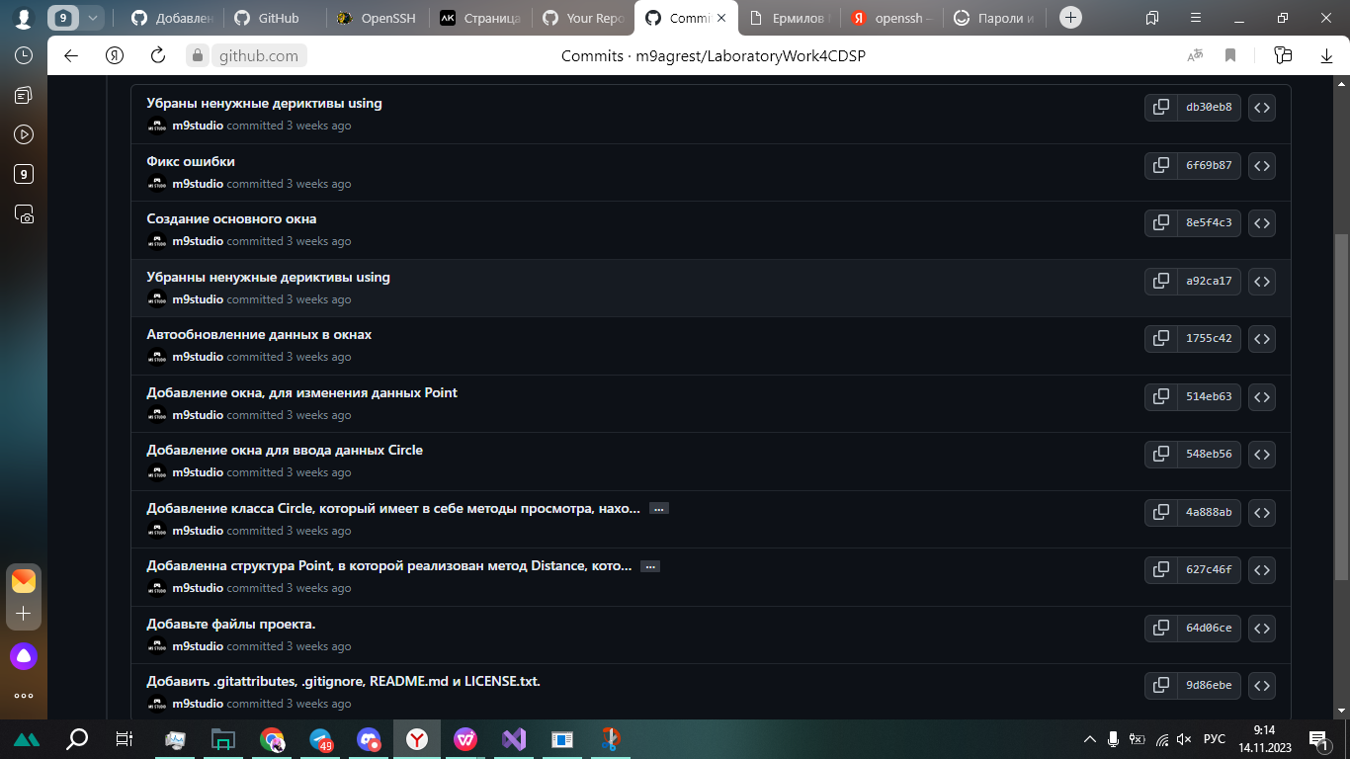
Рисунок 3 - Список изменений

Приложение А. Ссылки

Программный код проекта расположен в следующем репозитории:
https://github.com/m9agrest/LaboratoryWork4CDSP

